1. Latihan cout diskip, karena sudah dimodul 1(modul)
2. **Guided I**, Manipulator(modul)
3. Tipe Data

|  |  |  |  |
| --- | --- | --- | --- |
| Tipe Data | Size | Range | Description |
| Int | 4 bytes | -2147483648 to 2147483647 | Bilangan Bulat |
| Float | 4 bytes | Sufficient for storing 7 decimal digits | Bilangan Real / Desimal |
| Double | 8 Bytes | Sufficient for storing 15 decimal digits | Bilangan Real / Desimal |
| Boolean | 1 byte | True / false | Stores true or false values |
| Char | 1 byte |  | Stores character |

1. Deklarasi variabel, inisialisasi variabel , dan menampilkan nilai varibael

Aturan deklarasi :

1. Diawali dengan huruf, tidak diawali dengan angka maupun simbol
2. Variabel bisa terdiri dari gabungan huruf dan angka, namun tetap harus diawali dengan huruf kemudian diikuti angka.
3. Tidak bisa ada spasi
4. Tidak menggunakan keyword seperti (cout, cin, if, for, dsb)
5. **Guided II** – cin (modul)
6. **Guided III** – getch, getche (modul)
7. Operator Aritmatika dalam C++

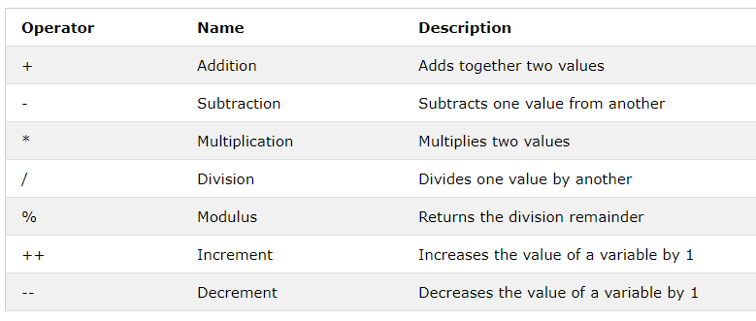

1. **Guided IV – Konversi Suhu**

|  |
| --- |
| **#include <iostream>**  **using namespace std;**  **int main()**  **{**  **float celcius, fahrenheit;**  **cout << "Masukkan suhu celcius : ";**  **cin >> celcius;**  **fahrenheit = celcius * 9/5 + 32;**  **cout << "Suhu dalam fahrenheit : " << fahrenheit << endl;**  **return 0;**  **}** |

1. **Unguided I – Luas dan Keliling Lingkran**

|  |
| --- |
| **#include <iostream>**  **using namespace std;**  **int main()**  **{**  **float phi = 3.14;**  **int r;**  **float luas, keliling;**  **cout << "Masukkan jari-jari lingkaran : ";**  **cin >> r;**  **luas = phi * r * r;**  **keliling = 2 * phi * r;**  **cout << "Luas Lingkaran : " << luas << endl;**  **cout << "Keliling Lingkaran : " << keliling << endl;**  **return 0;**  **}** |

1. **Unguided II – Konversi Celcius ke Reamur**

|  |
| --- |
| **#include <iostream>**  **using namespace std;**  **int main()**  **{**  **float celcius, reamur;**  **cout << "Masukkan suhu celcius : ";**  **cin >> celcius;**  **reamur = 4/5 * celcius;**  **cout << "Suhu dalam reamur : " << reamur << endl;**  **return 0;**  **}** |